P-01 • PARCOURS OPÉRATIONNEL

CAHIER D'ACTIVITÉS
Le carnet de mission de la Maison des Acacias
Format — 8 étapes • réponses personnelles conservées par l'apprenant

Une méthode commune pour voir, qualifier, raisonner et transmettre sans aller au-delà des preuves.

Les quatre manifestations du dossier fictif des Acacias.
Confidentialité — Le cas est fictif. Pour vos entraînements, utilisez des situations anonymisées et autorisées.

Activité 1 — Votre première lecture
Décrivez les quatre manifestations sans utiliser de mot causal. Notez ensuite votre première explication et l'information qui la fragilise le plus.
Support visuel du cas fictif — toutes les conclusions restent à construire à partir des pièces.
Critère d'une réponse solide — La description peut être vérifiée par une autre personne.

Carnet de mission

Avant / après le doute : relisez votre première réponse et notez ce qui a changé dans votre raisonnement.

Activité 2 — Les quatre couches
Pour une manifestation, examinez le site, la structure, l'enveloppe puis les équipements et usages. Écrivez les questions que chaque couche fait naître.
Critère d'une réponse solide — Chaque information possède un statut et une limite.

Carnet de mission

Avant / après le doute : relisez votre première réponse et notez ce qui a changé dans votre raisonnement.

Activité 3 — Statut des informations
Classez les éléments du dossier en observation, mesure, information rapportée, document, hypothèse ou conclusion.
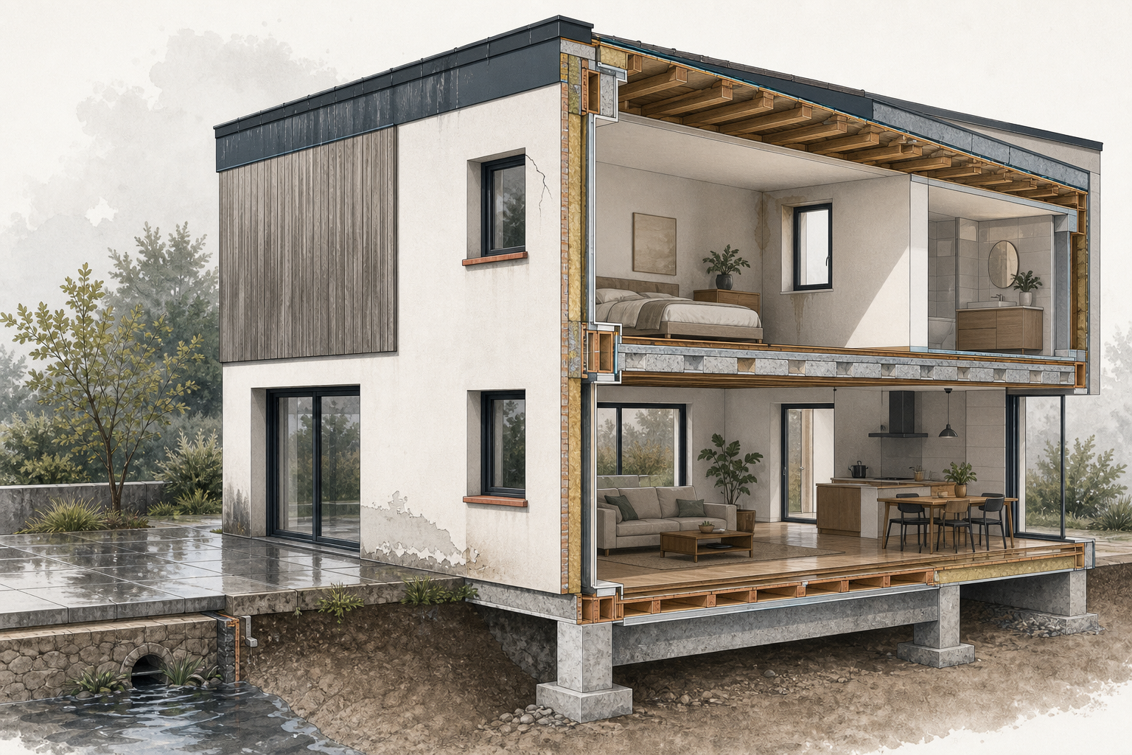
Support visuel du cas fictif — toutes les conclusions restent à construire à partir des pièces.
Critère d'une réponse solide — Les hypothèses restent ouvertes aux éléments contradictoires.

Carnet de mission

Avant / après le doute : relisez votre première réponse et notez ce qui a changé dans votre raisonnement.

Activité 4 — Chronologie
Distinguez les dates établies, les périodes déclarées et les absences d'information. Expliquez la portée réelle de la photographie ancienne.
Critère d'une réponse solide — La suite proposée répond à une question et respecte votre rôle.

Carnet de mission

Avant / après le doute : relisez votre première réponse et notez ce qui a changé dans votre raisonnement.

Activité 5 — Deux hypothèses réelles
Construisez deux hypothèses plausibles pour l'auréole. Pour chacune, cherchez un indice favorable, un élément contraire et une donnée discriminante.
Critère d'une réponse solide — La description peut être vérifiée par une autre personne.

Carnet de mission

Avant / après le doute : relisez votre première réponse et notez ce qui a changé dans votre raisonnement.

Activité 6 — La bonne investigation
Choisissez une question importante. Décrivez l'information attendue et la façon dont plusieurs résultats possibles changeraient la décision.
Critère d'une réponse solide — Chaque information possède un statut et une limite.

Carnet de mission

Avant / après le doute : relisez votre première réponse et notez ce qui a changé dans votre raisonnement.

Activité 7 — Synthèse des Acacias
Regroupez les faits sans attribuer une origine commune aux quatre manifestations. Rendez visibles les limites et les priorités.
Support visuel du cas fictif — toutes les conclusions restent à construire à partir des pièces.
Critère d'une réponse solide — Les hypothèses restent ouvertes aux éléments contradictoires.

Carnet de mission

Avant / après le doute : relisez votre première réponse et notez ce qui a changé dans votre raisonnement.

Activité 8 — Passage de relais
Rédigez une transmission dans votre rôle. Précisez le destinataire, la question, les pièces, les limites et le résultat attendu.
Critère d'une réponse solide — La suite proposée répond à une question et respecte votre rôle.

Carnet de mission

Avant / après le doute : relisez votre première réponse et notez ce qui a changé dans votre raisonnement.

